Федеральное агентство связи

Сибирский государственный университет телекоммуникаций и
информатики

Кафедра прикладной математики и кибернетики

Отчёт по лабораторной работе №5-6

Выполнил: студент группы ИП–811 Адов А.С.

Проверил: Малков Е.А.

Новосибирск 2020

Цель: приобрести навыки разработки Windows приложений с использованием низкоуровневого интерфейса прикладного программирвания — Windows API; освоиться с некоторыми механизмами взаимодействия ОС MS Windows с выполняемыми пользовательскими приложениями.
Задание 1: протестировать программы, разобранные на лекции 5.
Задание 2: написать примитивный калькулятор с интерфейсом, представленным диалоговым окном. Задание 3: организовать передачу данных на основе WM_COPYDATA между двумя приложениями с диалоговыми окнами.

d1.c

#include "resource.h"

#include <windows.h>

LRESULT CALLBACK DlgProc(HWND hDlg, UINT message, WPARAM wParam, LPARAM lParam);

int WINAPI
WinMain(HINSTANCE hInstance,
HINSTANCE hPrevInstance,
LPSTR lpCmdLine,
int nCmdShow)
{
MSG msg;
DialogBox(hInstance, (LPCTSTR)IDD_DLGTEST, NULL, (DLGPROC)DlgProc);
while (GetMessage(&msg, NULL, 0, 0)) {
TranslateMessage(&msg);
DispatchMessage(&msg);
}
return msg.wParam;
}
LRESULT CALLBACK DlgProc(HWND hDlg, UINT message, WPARAM wParam, LPARAM lParam)
{
char strText[100];
switch (message) {
case WM_INITDIALOG:
return TRUE;
case WM_COMMAND:
switch (LOWORD(wParam)) {
case IDOK:
PostQuitMessage(0);
return TRUE;
case IDCANCEL:
PostQuitMessage(0);
return TRUE;
case IDC_BTN1:
GetDlgItemText(hDlg, IDC_EDIT1, strText, 100);
SetDlgItemText(hDlg, IDC_EDIT2, strText);
SetDlgItemText(hDlg, IDC_EDIT1, "");
break;
}
break;
default:
return FALSE;
}
return FALSE;
}

application_client.c

#include <stdio.h>
#include <string.h>
#include <windows.h>

int main()
{
HWND hWnd;
COPYDATASTRUCT data;
char str[80];
hWnd = FindWindow("CTemplate1", "CTemplate1");
do {
gets(str);
data.cbData = strlen(str);
data.lpData = str;
SendMessage(hWnd, WM_COPYDATA, (WPARAM)GetFocus(), (LPARAM)&data);
} while (strcmp(str, "quit"));
return 0;
}

window_application_template.c

#include <stdio.h>
#include <windows.h>

LRESULT CALLBACK MyWndProc(HWND, UINT, WPARAM, LPARAM);
HDC hdc;
RECT rt;

int WINAPI
WinMain(HINSTANCE hInstance,
HINSTANCE hPrevInstance,
LPSTR lpCmdLine,
int nCmdShow)
{
HWND hWnd;
MSG msg;
WNDCLASS wc;
LPCSTR lpszAppName = "CTemplate1";
BOOL ret;
// Шаблон оконного приложения Windows
//И Н И Ц И А Л И З А Ц И Я К Л А С С А О К Н А
wc.lpszClassName = lpszAppName; //Имя класса окна
wc.hInstance = hInstance; //дескриптор экземпляра приложения
wc.lpfnWndProc = (WNDPROC)MyWndProc; //указатель
//на процедуру окна
wc.hCursor = LoadCursor(NULL, IDC_ARROW); //вид курсора над
//окном
wc.hIcon = 0;
// LoadIcon(hInstance,(LPCTSTR)IDI_CTEMPLATE); //идентификатор
//пиктограммы
wc.lpszMenuName = 0; //идентификатор ресурса меню
wc.hbrBackground = (HBRUSH)(COLOR_WINDOW + 1); //цвет
//закраски окна
wc.style = CS_HREDRAW | CS_VREDRAW; //стиль окна
wc.cbClsExtra = 0; //рудимент, инициализируется нулём
wc.cbWndExtra = 0; //рудимент, инициализируется нулём
if (!RegisterClass(&wc)) //Регистрация класса окна
return 0;
hWnd = CreateWindow(
lpszAppName, //Имя класса окна
lpszAppName, //Имя окна
WS_OVERLAPPEDWINDOW, //Стиль
//окна (перекрывающееся окно)
100, // CW_USEDEFAULT,
// x-коорд. верхнего-левого угла
100, // y-коорд. верхнего-левого угла
400, // CW_USEDEFAULT, ширина
200, //высота
NULL, //дескриптор родительского окна
NULL, //дескриптор меню
hInstance, //дескриптор экземпляра приложения
NULL); //указатель на структуру, содержащую
//дополнительные параметры окна
ret = RegisterHotKey(hWnd, 0xB001, MOD_CONTROL | MOD_ALT, 'W');
ShowWindow(hWnd, SW_SHOW); // SW_HIDE); // SW_SHOW...
//способ представления окна
UpdateWindow(hWnd); //прорисовывает клиентскую область окна,
//генерирует сообщение WM_PAINT
while (GetMessage(&msg, NULL, 0, 0)) { //Извлечение сообщения
//из очереди
//сообщений
TranslateMessage(&msg); //трансляция сообщений
//виртуальных ключей WM_KEYDOWN,
// WM_KEYDOWN, WM_KEYUP и т.п.
//в сообщение символа WM_CHAR
DispatchMessage(&msg); //направляет сообщения оконной процедуре
}
return msg.wParam;
}

window_procedure.c

#include <windows.h>

LRESULT CALLBACK
MyWndProc(HWND hWnd, UINT message, WPARAM wParam, LPARAM lParam)
{
PAINTSTRUCT ps;
HDC hdc;
RECT rt;
switch (message) {
case (WM_DESTROY): { //сообщение генерируется при уничтожении окна
PostQuitMessage(0); //указывает системе штатно выполнить
//выход из программы
break;
}
case WM_HOTKEY: {
ShowWindow(hWnd, SW_SHOWNORMAL);
break;
} // Процедура окна.
case WM_PAINT: {
hdc = BeginPaint(hWnd, &ps);
GetClientRect(hWnd, &rt);
DrawText(hdc, "From Paint", strlen("From Paint"), &rt, DT_CENTER);
EndPaint(hWnd, &ps);
break;
}
case WM_COPYDATA: {
GetClientRect(hWnd, &rt);
hdc = GetDC(hWnd);
DrawText(
hdc,
(char*)(((COPYDATASTRUCT*)lParam)->lpData),
((COPYDATASTRUCT*)lParam)->cbData,
&rt,
DT_LEFT);
ReleaseDC(hWnd, hdc);
break;
}
default: {
return DefWindowProc(hWnd, message, wParam, lParam);
//Обеспечивается обработка сообщений по умолчанию
}
}
return DefWindowProc(hWnd, message, wParam, lParam);
}

resource.h

#define IDD_DLGTEST 101
#define IDC_EDIT1 1000
#define IDC_EDIT2 1001
#define IDC_BTN1 1002

d1.rc

#include "resource.h"

#include <windows.h>

IDD_DLGTEST DIALOG DISCARDABLE 0, 0, 186,
95 STYLE DS_MODALFRAME | WS_POPUP | WS_CAPTION
| WS_SYSMENU CAPTION "Dialog" FONT 8,
"MS Sans Serif" BEGIN DEFPUSHBUTTON "OK", IDOK, 129, 7, 50,
14 PUSHBUTTON "Cancel", IDCANCEL, 129, 24, 50, 14 PUSHBUTTON "Down",
IDC_BTN1, 7, 49, 43, 15 EDITTEXT IDC_EDIT1, 7, 7, 77, 18,
ES_AUTOHSCROLL EDITTEXT IDC_EDIT2, 7, 24, 77, 18, ES_AUTOHSCROLL END

calculator.c

#include <stdio.h>
#include <stdlib.h>
#include <windows.h>

#define ERROR_READ_IN_BUFFER_FROM_WINDOW 0b00000001
#define ERROR_ALLOCATION_MEMORY 0b00000010
#define INCORRECT_EXIT_PROGRAMM 0b00000011

#define MAX_SIZE_BUFFER_READ 10

LRESULT CALLBACK WindowProcedure(HWND, UINT, WPARAM, LPARAM);

HWND text_field, button;

TCHAR szClassName[] = "WindowsAppCalculator";

int WINAPI
WinMain(HINSTANCE hThisInstance,
HINSTANCE hPrevInstance,
LPSTR lpszArgument,
int nCmdShow)
{ // create window based on template
HWND hwnd;
MSG messages;
WNDCLASSEX wincl;
wincl.lpszClassName = szClassName;
wincl.hInstance = hThisInstance;
wincl.lpfnWndProc = WindowProcedure; // call window procedure
wincl.style = CS_HREDRAW | CS_VREDRAW;
wincl.hCursor = LoadCursor(NULL, IDC_ARROW);
wincl.hIcon = 0;
wincl.lpszMenuName = 0;
wincl.hbrBackground = (HBRUSH)COLOR_BACKGROUND;
wincl.cbClsExtra = 0;
wincl.cbWndExtra = 0;
wincl.cbSize = sizeof(WNDCLASSEX);
wincl.hIconSm = LoadIcon(NULL, IDI_APPLICATION);
if (!RegisterClassEx(&wincl)) {
return 0;
}
hwnd = CreateWindowEx(
0,
szClassName,
"Calculator",
WS_MINIMIZEBOX | WS_SYSMENU,
CW_USEDEFAULT,
CW_USEDEFAULT,
500,
500,
HWND_DESKTOP,
NULL,
hThisInstance,
NULL);
ShowWindow(hwnd, nCmdShow);
while (GetMessage(&messages, NULL, 0, 0)) {
TranslateMessage(&messages);
DispatchMessage(&messages);
}
return messages.wParam;
}

int Convert_Char_To_Int(char* data_char)
{
int data_int = 0;
int sign = 0; // start sign equally one(plus)
if (data_char[0] == '-') // if first symbol int strig it is minus
{
sign = -1; // sign equally minus one (minus)
data_char[0] = 0; // first data char equally zero (because first zero
// dont change result)
data_int = data_int * sign; // convert numeric less zero by numeric large zero
}
for (short int i = (0 - sign);
((data_char[i] >= 0x30) && (data_char[i] <= 0x39)
&& (i < MAX_SIZE_BUFFER_READ) && (data_char[i] != '\0'));
i++) {
data_int = data_int + (data_char[i] & 0x0F); // convert digit to char
data_int = data_int
* 10; // digit shift in right for next category of number
}
data_int = data_int / 10; // delete last zero (one zero in cycle excess)
if(sign == -1) // consider the sign
{
data_int = data_int * sign;
}
return data_int;
}

char* Convert_Int_To_Char(int data_int)
{
char* data_char = NULL;
char* buffer = NULL;
short int sign = 0;
data_char = (char*)calloc(MAX_SIZE_BUFFER_READ, sizeof(char));
buffer = (char*)calloc(MAX_SIZE_BUFFER_READ, sizeof(char));
if (data_char == NULL) {
return NULL;
}
if (data_int < 0) {
data_char[0] = '-';
sign = -1;
data_int = data_int * sign;
}
for (short int i = 0; (i < MAX_SIZE_BUFFER_READ); i++) {
buffer[i]
= ((data_int % 10)
| 0x30); // convert last category of number to char
data_int = data_int / 10; // delete last category of number from numeric
if (0 >= data_int) // if numeric end
{
data_char[i] = '\0'; // last symbol equally end of string
for (short int j = (0 - sign), k = i; k >= 0; j++, k--) {
data_char[j] = buffer[k]; // fill result string inverse buffer
// string (because first convert last
// category of number)
}
break;
}
}
return data_char;
}

LRESULT CALLBACK
WindowProcedure(HWND hwnd, UINT message, WPARAM wParam, LPARAM lParam)
{
static HINSTANCE hInst;
static PAINTSTRUCT ps;
static HWND hBtnAdditional, hBtnDifference, hBtnMultiple, hBtnDivision;
static HWND hEdt1, hEdt2;
static HWND hAnswer;
switch (message) {
case (WM_CREATE): {
text_field = CreateWindow(
"static",
"Write Need Numeric:",
WS_VISIBLE | WS_CHILD,
20,
20,
210,
20,
hwnd,
NULL,
NULL,
NULL);
hEdt1 = CreateWindow(
"edit",
"0",
WS_CHILD | WS_VISIBLE | WS_BORDER,
20,
50,
100,
20,
hwnd,
0,
hInst,
NULL);
hEdt2 = CreateWindow(
"edit",
"0",
WS_CHILD | WS_VISIBLE | WS_BORDER,
130,
50,
100,
20,
hwnd,
0,
hInst,
NULL);
hBtnAdditional = CreateWindow(
"button",
"+",
WS_CHILD | WS_VISIBLE | WS_BORDER,
20,
80,
40,
40,
hwnd,
0,
hInst,
NULL);
hBtnDifference = CreateWindow(
"button",
"-",
WS_CHILD | WS_VISIBLE | WS_BORDER,
60,
80,
40,
40,
hwnd,
0,
hInst,
NULL);
hBtnMultiple = CreateWindow(
"button",
"*",
WS_CHILD | WS_VISIBLE | WS_BORDER,
100,
80,
40,
40,
hwnd,
0,
hInst,
NULL);
hBtnDivision = CreateWindow(
"button",
"/",
WS_CHILD | WS_VISIBLE | WS_BORDER,
140,
80,
40,
40,
hwnd,
0,
hInst,
NULL);
hAnswer = CreateWindow(
"static",
"0",
WS_CHILD | WS_VISIBLE,
250,
50,
120,
20,
hwnd,
0,
hInst,
NULL);
break;
}
case (WM_COMMAND): {
char* input_data = NULL;
int first_argument = 0;
int second_argument = 0;
int result = 0;
input_data = (char*)calloc(MAX_SIZE_BUFFER_READ, sizeof(char));
if (input_data == NULL) {
return ERROR_ALLOCATION_MEMORY;
}
if (!(GetWindowText(
hEdt1,
input_data,
MAX_SIZE_BUFFER_READ))) // get string from window and write
// in char array
{
return ERROR_READ_IN_BUFFER_FROM_WINDOW;
}
first_argument = Convert_Char_To_Int(
input_data); // call convert string to integer
if (!(GetWindowText(
hEdt2,
input_data,
MAX_SIZE_BUFFER_READ))) // get string from window and write
// in char array
{
return ERROR_READ_IN_BUFFER_FROM_WINDOW;
}
second_argument = Convert_Char_To_Int(
input_data); // call convert string to integer
if (lParam == (LPARAM)hBtnAdditional) {
result = first_argument + second_argument;
SetWindowText(
hAnswer,
Convert_Int_To_Char(result)); // write in window result for
// convert integer to string
}
if (lParam == (LPARAM)hBtnDifference) {
result = first_argument - second_argument;
SetWindowText(
hAnswer,
Convert_Int_To_Char(result)); // write in window result for
// convert integer to string
}
if (lParam == (LPARAM)hBtnMultiple) {
result = first_argument * second_argument;
SetWindowText(
hAnswer,
Convert_Int_To_Char(result)); // write in window result for
// convert integer to string
}
if (lParam == (LPARAM)hBtnDivision) {
if (second_argument == 0) // if division on zero
{
result = 0; // result equally zero
} else {
result = first_argument
/ second_argument; // standart procedure division
}
SetWindowText(
hAnswer,
Convert_Int_To_Char(result)); // write in window result for
// convert integer to string
}
break;
}
case (WM_DESTROY): {
PostQuitMessage(0);
break;
}
default: {
return DefWindowProc(hwnd, message, wParam, lParam);
}
}
return 0;
}

d1.c
#include "resource.h"

LRESULT CALLBACK DlgProc(HWND hDlg, UINT message, WPARAM wParam, LPARAM lParam);

int WINAPI
WinMain(HINSTANCE hInstance,
HINSTANCE hPrevInstance,
LPSTR lpCmdLine,
int nCmdShow)
{
MSG msg;
DialogBox(hInstance, (LPCTSTR)IDD_DLGTEST, NULL, (DLGPROC)DlgProc);
while (GetMessage(&msg, NULL, 0, 0)) {
TranslateMessage(&msg);
DispatchMessage(&msg);
}
return msg.wParam;
}

LRESULT CALLBACK DlgProc(HWND hDlg, UINT message, WPARAM wParam, LPARAM lParam)
{
switch (message) {
case (WM_INITDIALOG): {
return TRUE;
}
case (WM_COMMAND): {
switch (LOWORD(wParam)) {
case (IDOK):
PostQuitMessage(0); // quit
return TRUE;
case (IDC_BTNSEND): { // Click button "Send"
char class_name[100]; // buffer for save class name
HWND hAnotherDlg; // pointer for comrad window
GetClassName(hDlg, class_name, 100); // fill buffer
hAnotherDlg
= FindWindow(class_name, "WindowTwo"); // find comrad window
GetDlgItemText(
hDlg,
IDC_EDIT2,
class_name,
100); // write text from buffer for comrad
COPYDATASTRUCT data; // create copydata
data.cbData = strlen(class_name); // fill size for copydata
data.lpData = class_name; // fill text for copy data
SendMessage(
hAnotherDlg,
WM_COPYDATA,
(WPARAM)GetFocus(),
(LPARAM)&data); // send messege for comrad
return TRUE;
}
default: {
return FALSE;
}
}
break;
}
case (WM_COPYDATA): {
SetDlgItemText(
hDlg,
IDC_EDIT1,
((COPYDATASTRUCT*)lParam)->lpData); // get messege from comrad
return TRUE;
}
default: {
return FALSE;
}
}
}

d1.rc

#include <windows.h>
#include "resource.h"

IDD_DLGTEST DIALOG DISCARDABLE 0, 0, 240, 180
STYLE DS_MODALFRAME | WS_POPUP | WS_CAPTION | WS_SYSMENU

CAPTION "WindowOne"
FONT 10, "MS Sans Serif"
BEGIN
LTEXT "Comrade", IDC_TEXT1, 10, 10, 80, 10
LTEXT "You", IDC_TEXT2, 120, 10, 80, 10
EDITTEXT IDC_EDIT1, 10, 20, 100, 100, ES_READONLY | ES_MULTILINE | WS_VSCROLL
EDITTEXT IDC_EDIT2, 120, 20, 100, 100, ES_MULTILINE | WS_VSCROLL
PUSHBUTTON "Send", IDC_BTNSEND, 160, 125, 60, 15
DEFPUSHBUTTON "Exit", IDOK, 160, 150, 60, 15
END

d2.c

#include "resource.h"

LRESULT CALLBACK DlgProc(HWND hDlg, UINT message, WPARAM wParam, LPARAM lParam);

int WINAPI
WinMain(HINSTANCE hInstance,
HINSTANCE hPrevInstance,
LPSTR lpCmdLine,
int nCmdShow)
{
MSG msg;
DialogBox(hInstance, (LPCTSTR)IDD_DLGTEST, NULL, (DLGPROC)DlgProc);

while (GetMessage(&msg, NULL, 0, 0)) {
TranslateMessage(&msg);
DispatchMessage(&msg);
}
return msg.wParam;
}

LRESULT CALLBACK DlgProc(HWND hDlg, UINT message, WPARAM wParam, LPARAM lParam)
{
switch (message) { // simulary first programm
case (WM_INITDIALOG): {
return TRUE;
}
case (WM_COMMAND): {
switch (LOWORD(wParam)) {
case (IDOK):
PostQuitMessage(0);
return TRUE;
case (IDC_BTNSEND): {
char class_name[100];
HWND hAnotherDlg;
GetClassName(hDlg, class_name, 100);
hAnotherDlg = FindWindow(class_name, "WindowOne");
GetDlgItemText(hDlg, IDC_EDIT2, class_name, 100);
COPYDATASTRUCT data;
data.cbData = strlen(class_name);
data.lpData = class_name;
SendMessage(
hAnotherDlg,
WM_COPYDATA,
(WPARAM)GetFocus(),
(LPARAM)&data);
return TRUE;
}
default: {
return FALSE;
}
}
break;
}
case (WM_COPYDATA): {
SetDlgItemText(hDlg, IDC_EDIT1, ((COPYDATASTRUCT*)lParam)->lpData);
return TRUE;
}
default: {
return FALSE;
}
}
}

d2.rc

#include <windows.h>
#include "resource.h"

IDD_DLGTEST DIALOG DISCARDABLE 0, 0, 240, 180
STYLE DS_MODALFRAME | WS_POPUP | WS_CAPTION | WS_SYSMENU

CAPTION "WindowTwo"
FONT 10, "MS Sans Serif"
BEGIN
LTEXT "Comrade", IDC_TEXT1, 10, 10, 80, 10
LTEXT "You", IDC_TEXT2, 120, 10, 80, 10
EDITTEXT IDC_EDIT1, 10, 20, 100, 100, ES_READONLY | ES_MULTILINE | WS_VSCROLL
EDITTEXT IDC_EDIT2, 120, 20, 100, 100, ES_MULTILINE | WS_VSCROLL
PUSHBUTTON "Send", IDC_BTNSEND, 160, 125, 60, 15
DEFPUSHBUTTON "Exit", IDOK, 160, 150, 60, 15
END

resource.h
#ifndef MY_READKEY
#define MY_READKEY

#include "windows.h"

#define IDD_DLGTEST 101
#define IDC_TEXT1 1001
#define IDC_TEXT2 1002
#define IDC_EDIT1 1003
#define IDC_EDIT2 1004
#define IDC_BTNSEND 1005

#endif

Выполнение программ :
Скрины для первого задания:
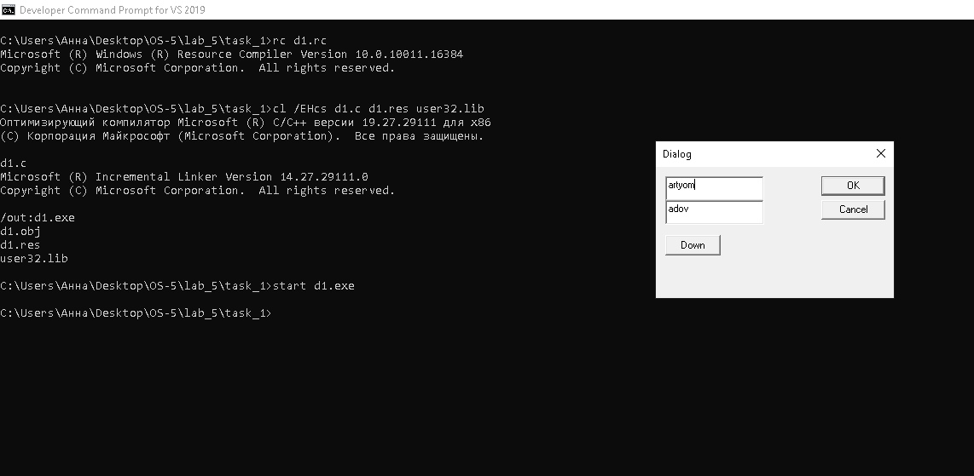

Рис.1 « Результат выполнения программы d1.c из лекции »

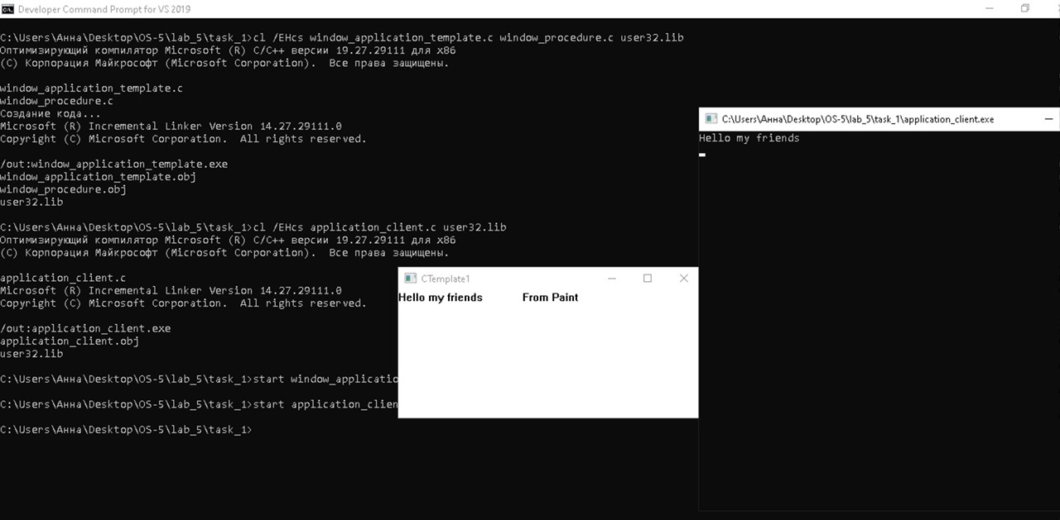

Рис.2 «Результат выполнения программ window_application_template.c ; window_procedure.c; application_client.c из лекции(шаблон окна процедура и клиент) »

Скрины для второго задания,
результаты выполнения программы calculator.c:
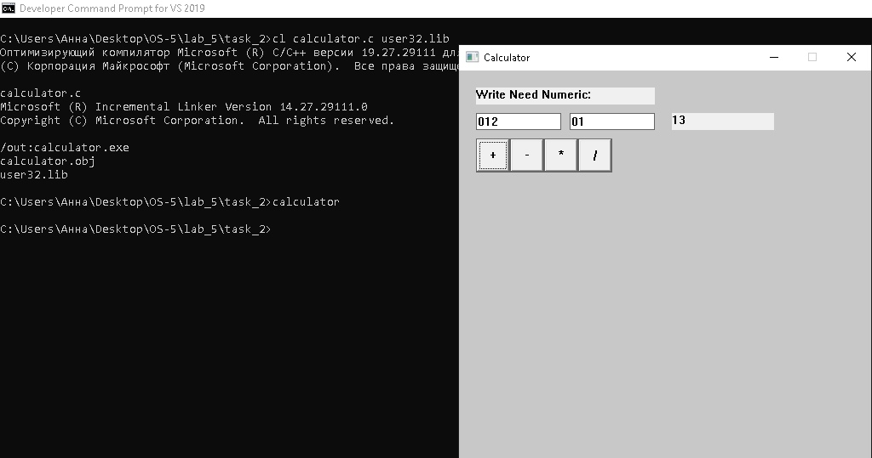

Рис.3 «Сложение»

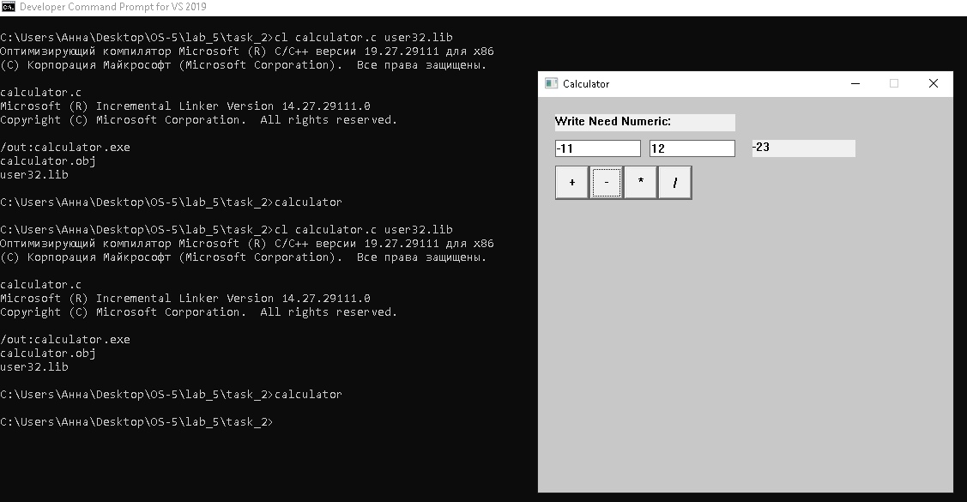

Рис.4 «Вычитание»

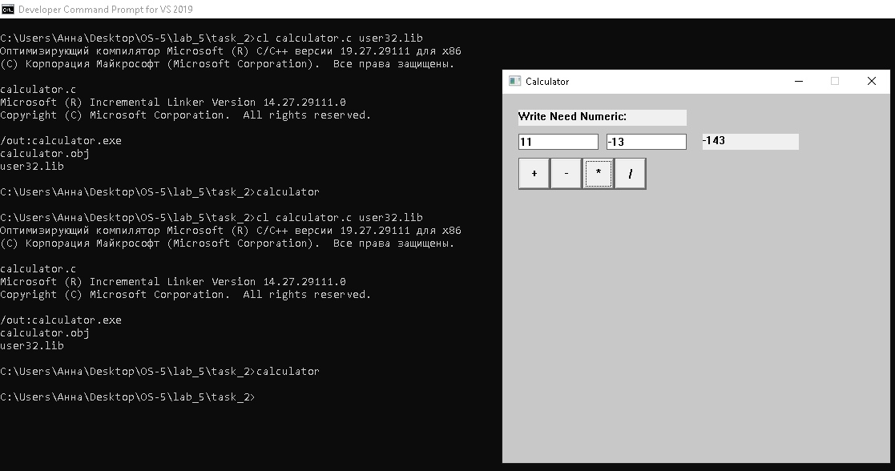

Рис.5 «Умножение»

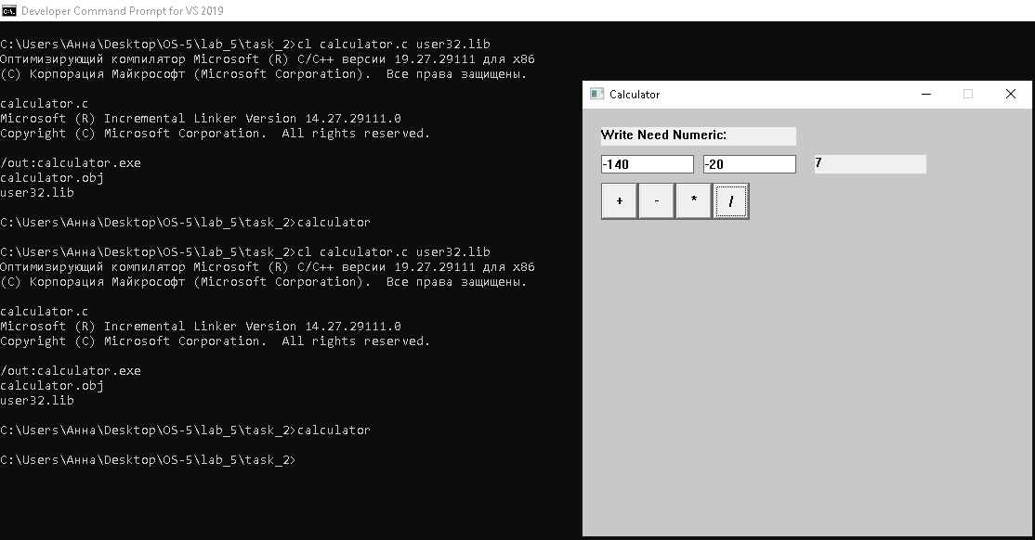

Рис.6 «Деление»

Скрины для третьего задания,

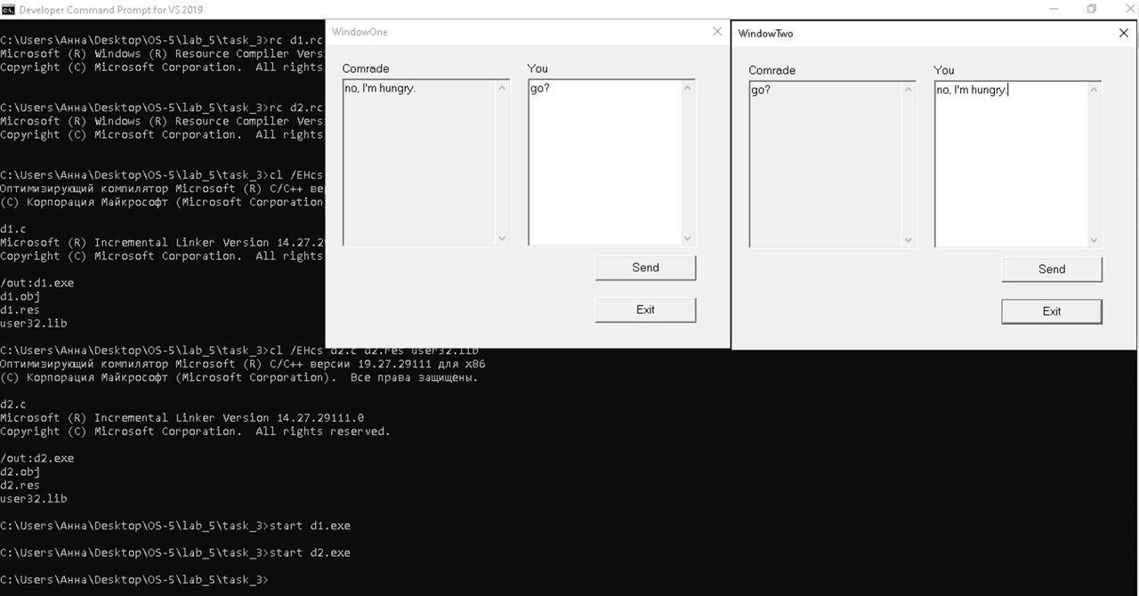

Рис.7 «результат выполнения программ d1.c и d2.c»

Вывод:

Приобрел навыки разработки Windows приложений с использованием низкоуровневого интерфейса прикладного программирования — Windows API;
Освоил некоторые механизмы взаимодействия ОС MS Windows с выполняемыми пользовательскими приложениями.

